教师调停课申请操作流程

教师调停课基本流程为：
a.系主任登录系统——教学安排管理——将每门课所有上课教师安排进系统

此步骤非常关键，如果不操作，则每门课程只有系主任能够进行课表查看、教学进度录入、调停课等操作（操作流程在“教学进度录入流程”中）

b.教师申请—— 告知系主任——系主任审核——告知教学办——学院审核——
教务处审核

以下为具体操作步骤
1.输入教师端网址http://jwpt.nxmu.edu.cn/jsxsd/，用教师一卡通帐号和密码登录，点击“个人课表”
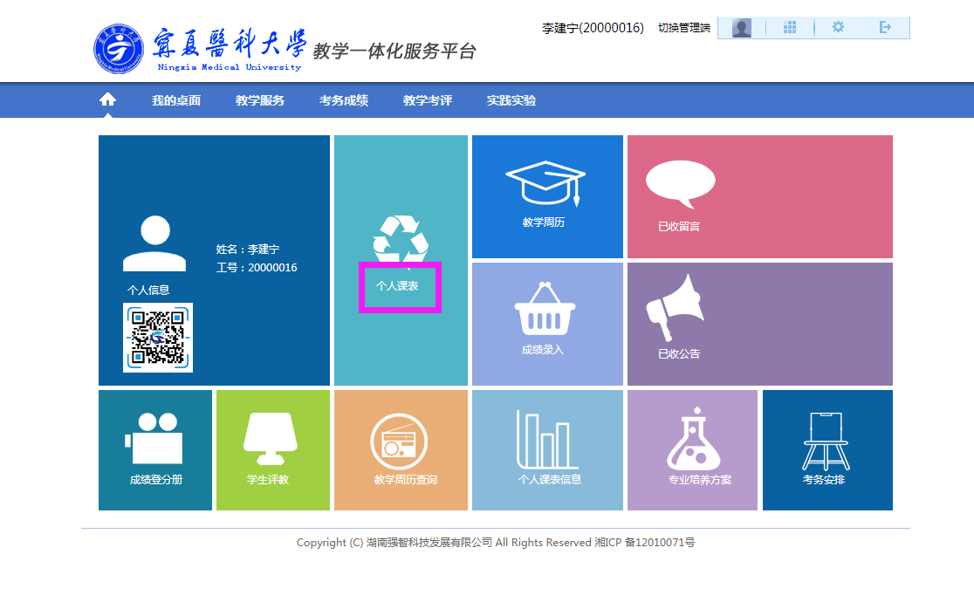

2.点击“个人调课申请”，查询，选择需要调停的课程
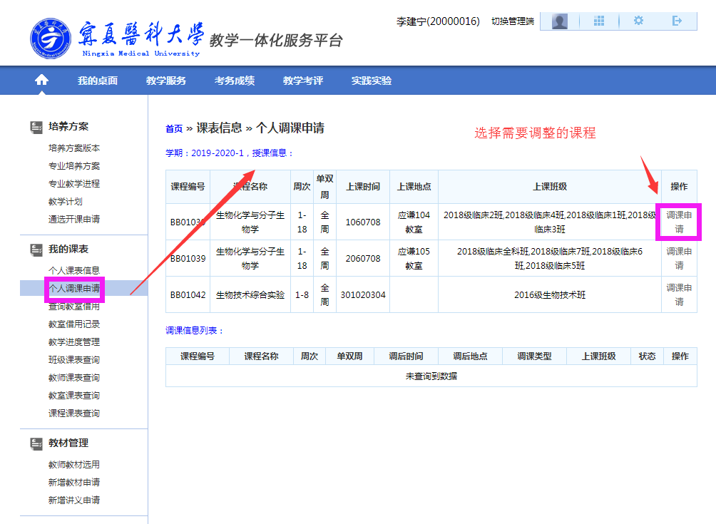

3.选择调课类型、调课时间、调课教室、调课原因等信息
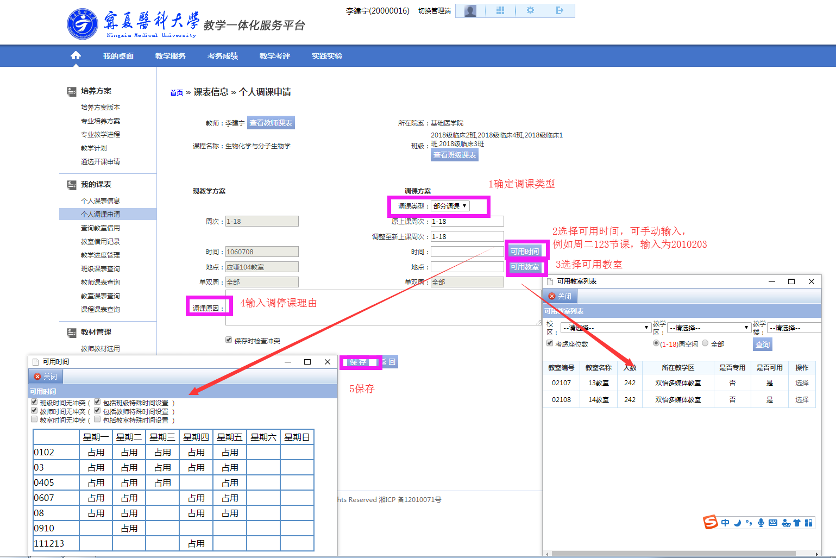

4.送审系、教研室主任
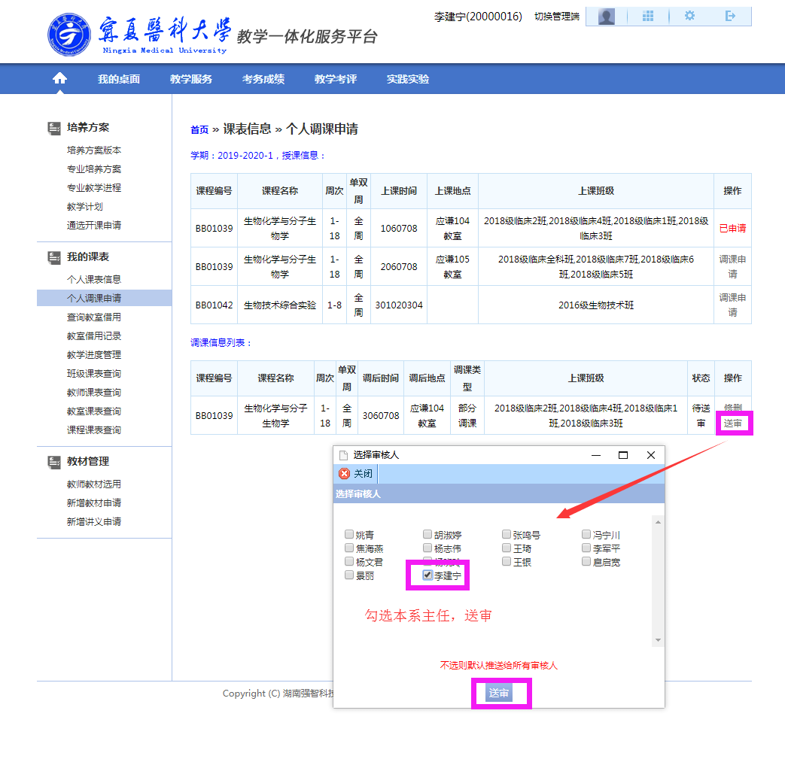
5.系主任输入管理端地址http://jwpt.nxmu.edu.cn/，用教师一卡通帐号和密码登录，系主任——审核——送审教学办负责人——教学办审核——送审教务科
